Resumen – el transformador es una máquina estática de corriente alterna que permite variar alguna función de la corriente como el voltaje o la intensidad, manteniendo la frecuencia y la potencia, en el caso de los transformadores elevadores y reductores sirven para aumentar y reducir voltaje de ca.
TRANSFORMADORES ELEVADORES Y REDUCTORES
(Marzo del 2021)
Pérez P. Mateo, Benítez S. Matthew, Miembros del NRC 4867

Índice de Términos – transformador, máquina estática, corriente alterna, voltaje, intensidad, potencia, aumentar, reducir voltaje.

introducción
Un transformador básico es un dispositivo eléctrico construido a partir de dos bobinas de alambre (devanados) acopladas magnéticamente entre sí, de modo que existe inductancia mutua para la transferencia de potencia de un devanado al otro.

Los transformadores están divididos en 2 partes:

- Devanado Primario. – es la parte del devanado conectada a la fuente.
- Devanado Secundario. – es la parte del devanado conectado a una carga.

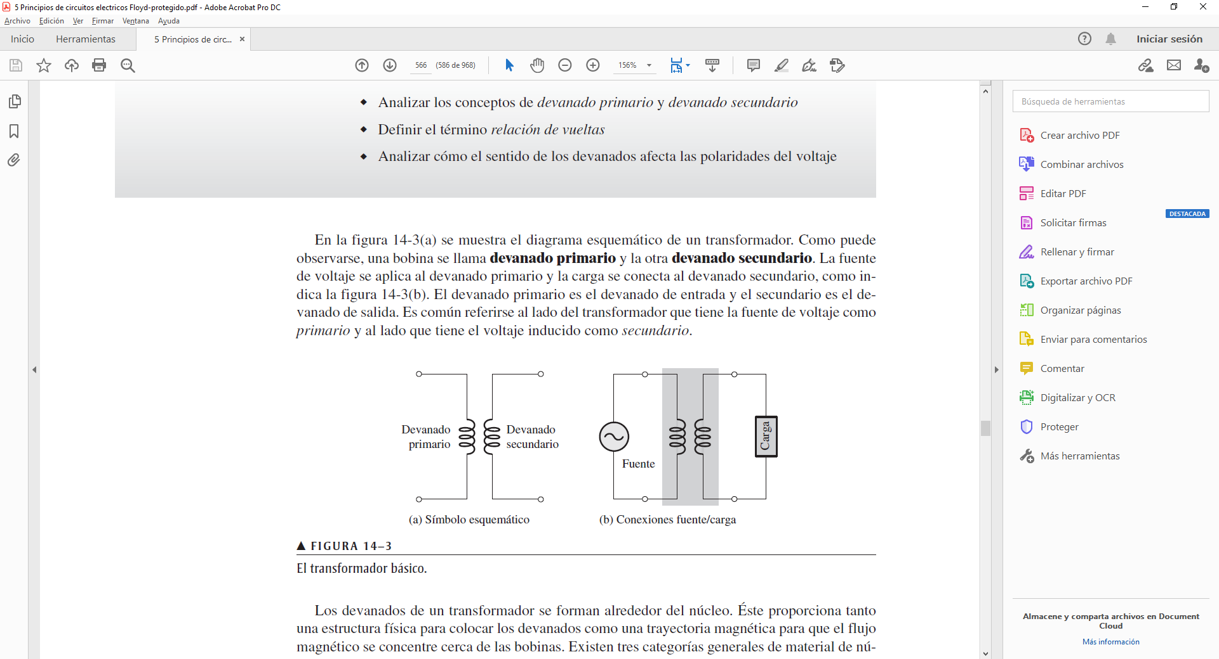
Un transformador elevador es encontrado cuando el voltaje secundario es más grande que el primario, de modo que para lograr esto, el devanado secundario debe tener más vueltas que el devanado primario.

La cantidad de voltaje que es elevado en la parte secundaria es determinada por la relación:

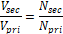

Donde Vsec es el voltaje que se encuentra en la parte secundaria, Vpri el voltaje que se encuentra en la parte primaria, Nsec el número de vueltas del devanado de la parte secundaria y Npri el número de vueltas del devanado de la parte primaria.

Un transformador reductor es encontrado cuando el voltaje secundario es menor que el primario. La cantidad de voltaje se reduce en relación al número de vueltas entre los dos devanados.

Un subtema que será tratado dentro de los transformadores elevadores y reductores es Aislamiento de cd.

Si dentro de un circuito con un transformador, en la parte primaria se encuentra una fuente de voltaje de corriente directa, el voltaje inducido en la parte izquierda será igual a cero, ya que se requiere de corriente variante en el tiempo en el devanado primario para inducir voltaje secundario.

Marco teórico

TRANSFORMADORES ELEVADORES Y REDUCTORES

Un parámetro de transformador que es útil para entender cómo funciona un transformador es la relación de vueltas. La relación de vueltas (n) se define como la relación del número de vueltas que hay en el devanado secundario (Nsec) al número de vueltas presentes en el devanado primario (Npri).[1]

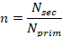

Para determinar cuándo un transformador actúa como elevador o como reductor, es fundamental conocer la relación de vueltas entre el devanado secundario y el primario. Ya que si la relación de vueltas (n) es menor a uno (n<1), indica que el devanado primario tiene un mayor número de vueltas que el devanado secundario, resultando ser un transformador reductor. Por el otro lado, si la relación de vueltas (n) es mayor a la unidad (n>1), se trata de un transformador elevador, ya que el devanado secundario tiene un mayor número de vueltas que el devanado primario

Por ello, se puede deducir la siguiente fórmula matemática:

Dicha expresión se emplea tanto para transformadores elevadores como para reductores, los cuales se definen a continuación:

Transformador elevador:

Consiste en un transformador donde el voltaje secundario es más grande que el voltaje primario. La cantidad en que se eleva el voltaje depende de la relación de vueltas.[1]

Transformador reductor:

Consiste en transformador donde el voltaje secundario es menor que el voltaje primario. La cantidad en que se reduce el voltaje depende de la relación de vueltas. [1]

Un factor que hay que tomar en cuenta es el efecto que tiene una fuente de voltaje directo (cd) cuando es aplicada a un transformador, lo cual se denomina Aislamiento de cd.

Aislamiento de cd

Tal como se ilustra en la figura 1, si a través del primario de un transformador fluye corriente directa, en el secundario no sucede nada. La razón es que se requiere de corriente variante en el tiempo en el devanado primario para inducir voltaje en el devanado secundario, como se muestra en la figura 2. Por consiguiente, el transformador aísla el circuito secundario de cualquier voltaje de cd presente en el circuito primario. Un transformador que se utiliza estrictamente para aislamiento tiene una relación de vueltas de 1. [1]

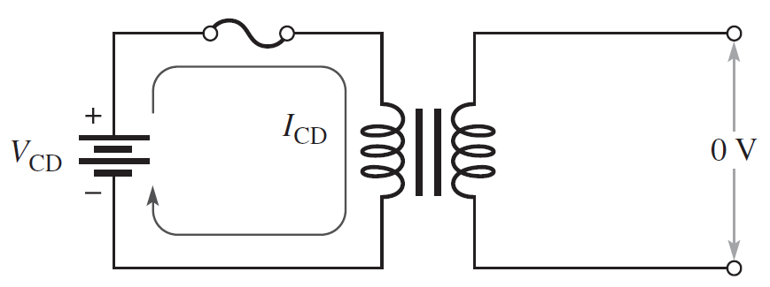
Fig.1: Efecto de una fuente cd en el devanado primario de un transformador.

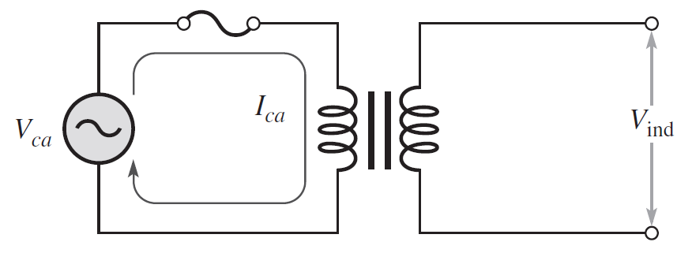
Fig.2: Efecto de una fuente ca en el devanado primario de un transformador.

En una aplicación típica de alta frecuencia, se puede utilizar un transformador pequeño para evitar que el voltaje de cd a la salida de una etapa del amplificador afecte la polarización de cd de la siguiente etapa del amplificador. Solamente la señal de ca se acopla a través del transformador de una etapa a la siguiente, como ilustra la figura 3.

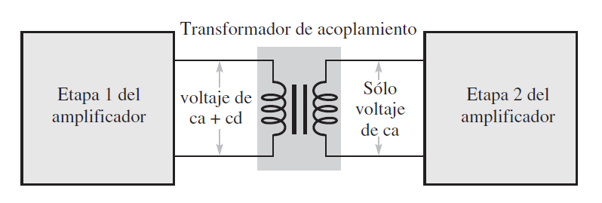
Fig.3: Etapas de amplificador con acoplamiento mediante transformador para aislamiento de cd.

Carga del devanado secundario

Cuando se conecta un resistor de carga al devanado secundario, como ilustra la figura 4, fluye corriente a través del circuito secundario resultante a causa del voltaje inducido en la bobina secundaria. Es posible demostrar que la relación de la corriente primaria, Ipri, a la corriente secundaria, Isec, es igual a la relación de vueltas, tal como expresa la siguiente ecuación:

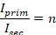

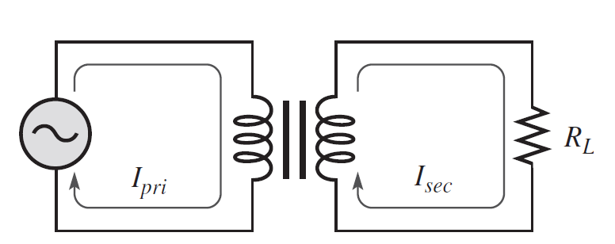
Fig4.Un transformador con una carga conectada al devanado secundario.

Procedimiento para el envió del trabajo

Ejercicio de dificultad alta

12. ¿CUÁL ES EL VOLTAJE A TRAVÉS DE LA CARGA EN CADA UNO DE LOS CIRCUITOS DE LA FIGURA 14-43?

El ejercicio contiene tres literales los cuales serán analizados uno por uno.
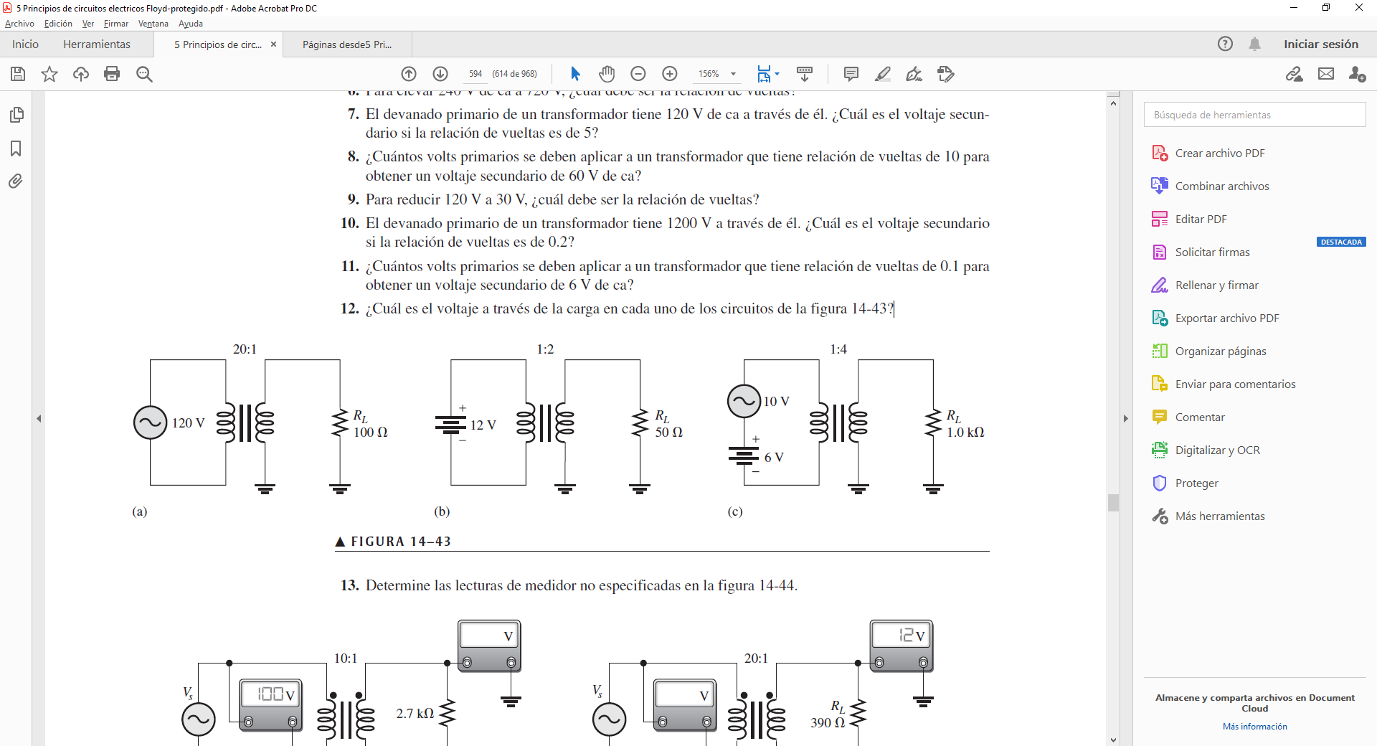

Para la parte a, nos podemos dar cuenta que existen 3 datos:
el Vpri, n y Rl, los cuales son los datos necesarios para encontrar el Vsec, para ello utilizaremos la fórmula de relación de voltajes y número de vueltas:
Y reemplazamos los datos:
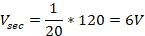
Resolviendo esta ecuación tenemos que el voltaje secundario del literal a es de 6V.
Para la parte b es más análisis que cálculo.
Como fue explicado anteriormente, los transformadores funcionan al estar conectados con una fuente de ca, ya que necesita de una corriente variante en el tiempo, pero como se puede observar en el literal b, el transformador está conectado a una fuente de cd. por lo tanto, el Vsec será igual a 0.
Para la parte c podemos observar que existen 2 fuentes, una de ca y otra de cd, sin embargo, solo la fuente de ca transmitirá voltaje a la parte secundaria, por lo que utilizamos la fórmula:
Y reemplazamos los datos que tenemos en la gráfica:
Como se puede observar el voltaje es mayor que en la parte primaria, debido a que la relación entre los devanados es de 4, es decir, que el voltaje secundario supera en 4 veces al devanado primario.

Ejercicio de dificultad media

10. PARA ELEVAR 240 V DE CA A 720 V, ¿CUÁL DEBE SER LA RELACIÓN DE VUELTAS?

Considerando que se trata de un transformador elevador (ya que su voltaje primario de 240V, es menor al secundario de 720V), se procede a aplicar la fórmula que se encuentra en función de los dos voltajes (primario y secundario) con la relación del número de vueltas n:

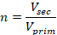

Reemplazando los datos del problema:

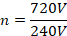

Se concluye que la relación de vueltas debe ser 3, es decir, que por cada vuelta del devanado primario, deben haber 3 vueltas en el devanado secundario.

Conclusiones

La aplicación de los campos magnéticos son amplias en el área de desarrollo de los circuitos eléctricos, ya que gracias al efecto de dichos campos, los cuales son producidos por las bobinas (devanados), se obtienen los transformadores. Estos transformadores únicamente constan de una bobina conectada a una fuente, mientras que la otra sólo se encuentra cerca de ella, y por el efecto de la inductancia mútua, se induce voltaje en la bobina que está desconectada.

La función de un transformador depende estrictamente de la relación del número de vueltas (n) de los devanados. Ya que, si se tiene un mayor número de vueltas en el devanado secundario que en el primario (n>1), el secundario inducirá un mayor voltaje al que tiene el primario, lo cual se conoce como transformador elevador

Por el otro lado, ocurre exactamente igual, ya que cuando el devanado primario tiene más vueltas que el secundario (n<1), el voltaje inducido por el devanado secundario será menor al voltaje primario, tratándose así de un transformador reductor.

Bibliografía

[1] | T. Floyd, Principios de Circuitos Eléctricos,  Pearson Educación, 2007.

 Documento recibido el 24 de marzo de 2021. Este trabajo fue realizado gracias al Ingeniero Darwin Alulema quien nos dio los conocimientos previos en la materia para poder realizar este artículo. Además de ser un gran guía dentro de esta pandemia, se da el tiempo para apoyarnos y enseñarnos a nosotros los futuros Ingenieros Matthew Isaac, Benítez Suikouski., estudiante de la Universidad de las Fuerzas Armadas “ESPE” número de contacto 0992650495 número de contacto fijo 4506581 (e-mail personal: matthewisaacbenitez@hotmail.com., E-mail institucional: mibenitez@espe.edu.ec) Mateo Josué, Pérez Puente., estudiante de la Universidad de las Fuerzas Armadas “ESPE” número de contacto 0995888339 (e-mail personal: mateo.perez2922@gmail.com., E-mail institucional: mjperez10@espe.edu.ec)

